Pendekatan Simulatif Untuk Meningkatkan Pemahaman Outbound Logistics

Nisa Isrofi^{1*}, Desita Nur Rachmaniar², Granita Hajar³
^{1,3} Teknik Logistik Kampus Surabaya, Telkom University
Jl Ketintang No. 156 Surabaya
¹ nisaisrofi@telkomuniversity.ac.id
²desitanurr@telkomuniversity.ac.id
³granita@telkomuniversity.ac.id

A Simulative Approach to Improve Understanding of Outbound Logistics

Dikirimkan: xx (bulan), xxxx (tahun). Diterima: (bulan), xxxx (tahun). Dipublikasikan(bulan), xxxx (tahun). 🡪 diisi oleh pengelola jurnal

Abstract— The increasingly dynamic and unpredictable global economic developments have driven the importance of effective outbound logistics management, particularly in ensuring products reach consumers efficiently. Logistics is the process of planning, implementing, and controlling the flow of goods and services, encompassing several activities such as distribution, inventory management, and transportation, all of which are part of outbound logistics. The complexity and interconnectedness of logistics elements necessitate appropriate strategies for decision-making, such as determining the appropriate mode of transportation, determining optimal inventory levels, and selecting efficient distribution routes. The primary focus of outbound logistics is efforts to minimize total logistics costs, where logistics costs are crucial in determining company performance. This study emphasizes the importance of logistics analysis as a basis for improving distribution efficiency, supporting accurate decision-making in the context of outbound logistics, and supporting the company's continued competitiveness in the face of global market uncertainty. This study shows that by simulating the dynamics of outbound logistics in a structured manner, supply chain actors can better understand the impact of imbalances between warehouse capacity, transportation mode options, and responses to fluctuating market demand. Key findings indicate that appropriate decision-making in terms of inventory management and distribution route selection can significantly reduce total logistics costs and improve service efficiency..
Keywords— Outbound Logistics; Transportation Management; Inventory System; Supply Chain Management

Abstrak— Perkembangan ekonomi global yang semakin dinamis dan tidak terduga mendorong pentingnya pengelolaan outbound logistics yang efektif, terutama dalam memastikan produk dapat sampai ke konsumen dengan efisien. Logistik merupakan proses perencanaan, pelaksanaan dan pengendalian aliran barang maupun jasa, yang didalamnya terdiri dari beberapa aktivitas seperti distribusi, pengelolaan persediaan dan transportasi yang termasuk dalam bagian outbound logistics. Kompleksitas dan keterkaitan antar elemen logistik membutuhkan adanya strategi yang tepat dalam pengambilan keputusan seperti menentukan moda transportasi yang sesuai, menentukan jumlah persediaan optimal dan rute distribusi yang efisien. Fokus utama outbound logistics adalah upaya untuk meminimalkan total biaya logistic dimana biaya logistic merupakan hal yang krusial dalam menentukan kinerja perusahaan. Penelitian ini menekankan pada pentingnya pemahaman logistic sebagai dasar untuk meningkatkan efisiensi distribusi, mendukung ketepatan pengambilan keputusan dalam konteks outbound logistics dan mendukung keberlangsungan daya saing perusahaan dalam menghadapi ketidakpastian pasar global. Studi ini menunjukkan bahwa dengan menyimulasikan dinamika outbound logistics secara terstruktur, pelaku rantai pasok dapat lebih memahami dampak dari ketidakseimbangan antara kapasitas gudang, pilihan moda transportasi, serta respons terhadap permintaan pasar yang fluktuatif. Temuan utama menunjukkan bahwa pengambilan keputusan yang tepat dalam hal pengelolaan persediaan dan pemilihan rute distribusi dapat secara signifikan menurunkan total biaya logistik dan meningkatkan efisiensi layanan.
Kata kunci— Outbound Logistics; Manajemen Transportasi; Sistem Persediaan; Supply Chain Management.

- Pendahuluan
Perubahan ekonomi global yang cepat dan terkadang tidak terduga oleh perusahaan, sehingga berdampak negatif terhadap kinerja perusahaan, termasuk kinerja rantai pasokan perusahaan. Industri harus berupaya meningkatkan SC robustness dan resilience untuk membuat SC lebih tahan terhadap guncangan, bahaya, ketidakpastian, atau krisis. Resilience mencakup pemulihan dan rekonstruksi SC setelah terjadi guncangan atau gangguan, sedangkan robustness berkaitan dengan kekuatan dan ketahanan yang diperlukan untuk mempertahankan kelangsungan bisnis meskipun terdapat masalah, modifikasi, atau kerusakan [1].
Terdapat sembilan strategi yang dapat dilakukan untuk memperkuat rantai pasokan yaitu postponement, flexible supply chain, strategic stock, flexible transportation, dynamic assortment planning, analisis make or buy, revenue management, silent product rollover, economic supply incentives [2]. Setiap strategi mempunyai kemampuan untuk meningkatkan pengelolaan penawaran atau permintaan. Strategi penundaan menjamin efisiensi rantai pasok dan menambah nilai pada proses dengan menghilangkan berbagai langkah yang tidak diperlukan di setiap tahap rantai pasokan. Strategi ini memberikan fleksibilitas terhadap keputusan pemesanan karena jika terjadi gangguan perusahaan dapat mengubah ukuran pesanannya [3]. Strategic stock terkait safety stock untuk menaggulangi gangguan yang tidak terduga. Sehingga rantai pasok tetap menjalankan fungsinya untuk jangka waktu tertentu. Namun, memiliki lebih banyak persediaan pengaman juga berarti memiliki biaya penyimpanan persediaan yang lebih tinggi. Oleh karena itu, strategi stok dapat meningkatkan ketahanan rantai pasokan secara signifikan, namun juga meningkatkan biaya penyimpanan persediaan [3].
Perencanaan yang ada di rantai pasok mencakup pengadaan, produksi, distribusi dan pemasaran. Keputusan jangka Panjang terkait perencanaan strategis mencakup kapasitas produksi, transportasi dan produksi. Transportasi adalah bagian dari logistic sharing berupa kerja sama dan alokasi pendapatan antar bagian dari supply chain mulai dari pabrik, pusat distribusi hingga ke retail. Keberhasilan rantai pasokan bergantung pada koordinasi, komunikasi, dan kolaborasi di antara mitra saluran. Visibilitas dalam rantai pasokan tentu akan meningkatkan pelacakan, pengiriman tepat waktu, dan pengambilan keputusan yang lebih baik yang mengarah pada peningkatan kepuasan pelanggan [4].
Penelitian-penelitian sebelumnya masih berfokus pada aspek simulasi konsep SCM dalam konteks industri atau edukasi berbasis kasus tertentu, tanpa memberikan penekanan khusus pada pendekatan experiential learning dalam pengambilan keputusan logistik distribusi secara holistik. Belum ada penelitian yang secara eksplisit mengembangkan media simulasi berbasis board game yang secara khusus memfokuskan pada dinamika pengelolaan outbound logistics dengan integrasi manajemen persediaan, pemilihan moda transportasi, dan strategi distribusi dalam satu alur permainan yang merepresentasikan tantangan riil distribusi modern. Oleh karena itu, penelitian ini perlu dilakukan sebagai respons yang lebih aplikatif dan terintegrasi dalam menghadapi kompleksitas rantai pasok aktual. Penelitian ini juga mengisi kekosongan dalam literatur terkait pengembangan media pemahaman logistik yang tidak hanya edukatif, tetapi juga mencerminkan kondisi logistik praktis secara strategis dan menyeluruh.
Dalam sistem manajemen rantai pasok, logistik outbound memegang peranan penting dalam memastikan produk sampai ke konsumen secara tepat waktu, efisien, dan dengan biaya yang terkendali. Namun, dalam praktiknya, koordinasi antara pengelolaan persediaan dan sistem transportasi masih menjadi tantangan, terutama ketika dihadapkan pada keterbatasan sumber daya, seperti kapasitas gudang, waktu distribusi, dan pilihan moda transportasi. Kompleksitas ini sering kali menyulitkan praktisi pemula untuk memahami keterkaitan antar komponen dalam sistem distribusi. Oleh karena itu, dibutuhkan pendekatan pembelajaran dan simulasi yang lebih aplikatif dan kontekstual untuk menjembatani pemahaman terhadap konsep-konsep tersebut. Salah satu pendekatan yang diusulkan adalah penggunaan media simulatif berbentuk board game, yang dirancang menyerupai kondisi nyata dalam pengambilan keputusan distribusi dan manajemen persediaan. Penelitian ini tidak hanya berfokus pada pengembangan media, tetapi juga mengeksplorasi bagaimana simulasi tersebut dapat digunakan untuk menguji strategi logistik outbound, termasuk penentuan lot pemesanan, penjadwalan pengiriman, serta evaluasi terhadap total biaya logistik dan keterbatasan ruang penyimpanan. Dengan pendekatan ini, diharapkan hasilnya dapat memberikan kontribusi baik untuk kebutuhan pembelajaran maupun untuk pengembangan strategi logistik yang lebih efisien dalam praktik nyata.

- Metodologi Penelitian
Kerangka kerja konseptual dikembangkan berdasarkan jurnal sejenis terkait dengan tujuan penelitian terkait pemahaman mengenai outbound logistics. Analisis gap dilakukan dengan mengumpulkan data sekunder dari beberapa studi kasus terkait outbound logistics seperti studi kasus, jurnal, situs web, buku dll. yang terkait dengan outboud logistics. Rencana penelitian ini adalah untuk meningkatkan pemahaman terkait outbound logistics yang sangat kompleks menjadi lebih simple dan mudah dipahami.
Tahap satu: Tinjauan sistematis literatur dilakukan dari berbagai basis data jurnal terkait, buku, situs website dll. yang terkait dengan kata kunci outbound logistics. Langkah selanjutnya dilakukan analisis untuk memahami bagaimana outbound logistics tersebut.
Tahap dua: Setelah mendapat informasi dasar terkait logistics outbound selanjutnya dicari bagaimana informasi terkait hal tersebut dapat mudah dipahami oleh orang awam sekalipun melalui studi literature. Data sekunder melibatkan literatur yang ada dari berbagai sumber seperti buku terbitan dan sumber elektronik seperti artikel ilmiah terbitan, tesis, blog, dan portal web. Kata kunci yang digunakan yaitu terkait simulasi, board games. Terdapat dua studi kasus yang dikembangkan untuk mendapatkan flow yang ada di outbound logistics
Tahap tiga: Melakukan develop simulasi pemahaman game sesuai dengan studi literature pada tahap dua dan satu.
Tahap empat: Berdasarkan praktik yang ada dan dari penelitian di atas, rekomendasi disajikan di bagian analisis. Saran-saran ini spesifik untuk area outbound logistics.

- Hasil Penelitian
- Identifikasi Outbound Logistics
Outbound logistics merupakan salah satu fungsi bisnis utama yang menjadi pilar dalam penyampaian nilai pelanggan [5]. Outbound logistics berkontribusi mengendalikan biaya, meningkatkan layanan pelanggan, dan memungkinkan bisnis untuk fokus pada pertumbuhannya, tetapi performansinya menyebabkan penurunan produksi dan pertumbuhan bisnis. Outbound logistics memerlukan pertimbangan yang cermat dan proses yang menyeluruh untuk meningkatkan peluang keberhasilan [6]. Keberhasilan Outbound logistics tidak terlepas dari distribusi fisik yang efektif termasuk di dalamnya transportasi dan pergudangan. Aktivitas elemen dalam distribusi fisik penting untuk mencapai tujuan distribusi fisik yang terintegrasi sepenuhnya sehingga menghasilkan biaya serendah mungkin dan tingkat layanan konsumen yang tinggi [6].
Struktur logistik yang digunakan perusahaan ritel yang sedang berkembang memiliki pengaruh yang signifikan terhadap pertumbuhan dan keberhasilan internasionalnya serta kepuasan pelanggan. Logistik yang efisien tidak hanya memengaruhi operasi back-end tetapi memperluas pengaruhnya ke kepuasan pelanggan yang dirasakan. Hal yang penting dari ritel global yaitu transisi ke sistem multi-terminal dengan gudang regional dan adopsi Consolidation Hubs antara pemasok dan gudang [7]. Efisiensi dan efektivitas operasi logistik keluar memiliki pengaruh yang cukup besar tidak hanya pada kinerja bisnis pemasar tetapi juga pada persepsi pelanggan terhadap kualitas produk dan layanan yang diberikan oleh pemasar. Ketidakpastian arus barang jadi ke pelanggan dapat menimbulkan ketidakpuasan pada basis pelanggan Perusahaan [8]. Strategi logistik keluar seperti pemrosesan pesanan yang tepat waktu, sistem transportasi yang efisien, pelacakan waktu tunggu pengiriman, dan hubungan mitra logistik berperan penting dalam keunggulan kompetitif perusahaan [9].
Strategi manajemen inventaris yang dirancang dengan baik dalam meningkatkan kinerja organisasi secara keseluruhan dengan meningkatkan alokasi sumber daya, meminimalkan kehabisan stok, dan meningkatkan respons rantai pasokan [10]. Manajemen inventaris merupakan aspek penting dari operasi perusahaan karena membantu mengoptimalkan tingkat inventaris dan mengurangi biaya sambil tetap memenuhi permintaan pelanggan. Manajemen inventaris yang efektif memungkinkan perusahaan untuk memantau tingkat inventarisnya, memastikan bahwa hal tersebut memiliki inventaris yang cukup untuk memenuhi permintaan pelanggan dan menghindari kelebihan inventaris yang dapat menyebabkan biaya penyimpanan yang tidak perlu.
Pelayanan yang ada pada outbound logistics merupakan aspek krusial yang sangat penting dalam kepuasan pelanggan. Terdapat pertimbangan dalam pengambilan keputusan terkait strategi outbound logistics. Pertimbangan terkait kapasitas gudang, kapasitas transportasi dan juga permintaan konsumen. Industri harus beradaptasi secara responsif karena jika tidak bisa memenuhi permintaan konsumen hal ini akan berimbas pada menurunnya kepuasan pelanggan dan juga risiko kehilangan konsumen. Hal lain yang tidak bisa diprediksi adalah hal-hal teknis terkait transportasi yang ada di lapangan.
Sistem persediaan yang ada di gudang perlu dipertimbangkan industri. Permintaan konsumen beberapa cukup fluktuatif di mana industri diminta responsif terhadap hal tersebut. Efek domino terjadi di mana kurangnya stok yang ada di manufaktur akan berdampak pada distributor dan retail. Sedangkan informasi terkait data permintaan terdapat dari retail lalu berlanjut ke distributor dan manufaktur. Sehingga perlu adanya koordinasi di seluruh rantai pasok untuk meningkatkan kualitas. Rantai pasok merupakan integrasi keseluruhan entitas, bukan hanya pada satu titik saja. Keputusan untuk meningkatkan stok yang ada di gudang berimbas pada tingginya biaya penyimpanan, tetapi stok yang kurang akan berdampak pada kepuasan pelanggan.
- Identifikasi Proses Bisnis Perusahaan X
Perusahaan X Adalah penyedia layanan logistic yang memiliki kantor pusat di Jakarta dan berada di beberapa kota besar di Indonesia seperti Surabaya, Medan, Makassar, Denpasar dll. Perusahaan ini menyediakan jasa logistic berupa freight forwarding, warehousing, distribusi dan manajemen Gudang (packing, picking dan sebagainya). Perusahaan juga sudah terintegrasi dengan WMS (Warehouse management system); TSM (Transport Management System) dan Freight Management System.
Sesuai dengan pemahaman terkait inbound logistics Adalah aktivitas logistic mulai dari pengadaan barang dari supplier sampai barang diterima oleh Perusahaan. Sedangkan outbound logistics Adalah aktivitas pengiriman barang jadi sampai ke end customer. Secara ringkas dapat dikatakan bahwa inbound Adalah barang masuk ke Gudang/ Perusahaan dan outbound Adalah barang keluar menuju pelanggan/ distributor.
Diagram tersebut mencakup beberapa tahapan logistic yaitu inbound logistics, warehouse process dan outbound logistics. Proses inbound logistics Gambar 1. merupakan proses bisnis yang ada di Perusahaan X dengan fasilitas penyediaan warehouse. Perusahaan X, sebagai perusahaan yang bergerak di bidang third party logistic (3PL) yang menawarkan jasa untuk pengelolaan persediaan dan material bagi para kliennya. Perusahaan menyediakan gudang dengan luas tertentu sesuai dengan kontrak dengan customer. Perusahaan juga diberikan wewenang terkait penanganan barang yang ada di customer. Jika customer membutuhkan barang maka customer akan meminta barang sesuai dengan kebutuhan dan mencari letak warehouse barang tersebut menggunakan aplikasi dari perusahaan. Sering kali letak warehouse sangat jauh dari customer dan customer harus mengeluarkan biaya pengiriman barang yang cukup mahal. Aplikasi perusahaan sudah terintegrasi sehingga dapat melakukan pengecekan letak barang yang dibutuhkan tetapi tidak mempertimbangkan lokasi terdekat dan juga historical kebutuhan konsumen. Beberapa kali ketika warehouse di area tertentu penuh maka akan dikirimkan ke warehouse di area lain. Berdasarkan hal tersebut, maka penting untuk melihat business process yang ada di perusahaan khususnya pada bagian outbound logistics.
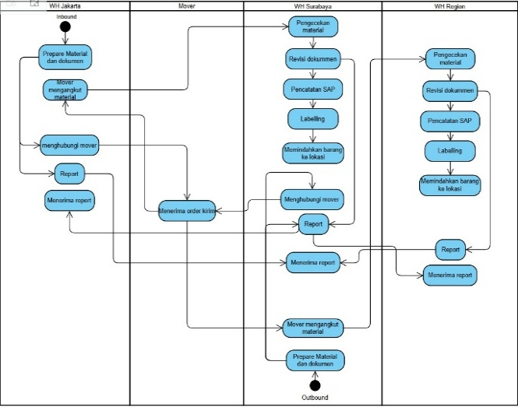

Mulai dari Warehouse Jakarta mulai dari persiapan material dan dokumen sampai mover mengangkut barang sampai barang sampai di Warehouse Surabaya. Aktivitas utama inbound logistics Adalah penerimaan, pemeriksaan dan penyimpanan. Proses outbound mulai material diproses, dicatat, diberi label dan disiapkan untuk distribusi keluar. Aktivitas utama outbound logistics Adalah picking packing, labeling dan pengiriman. Jadi, diagram ini mencakup dua sisi logistik:
- Inbound logistics → saat material dari customer masuk kemudian dari WH Jakarta akan diteruskan ke WH lain yang masih kosong Surabaya/Region.
- Outbound logistics → bagian akhir ketika material sudah diproses, dicatat, diberi label, dan disiapkan untuk distribusi keluar (outbound). Aktivitas disini saat customer membutuhkan barang untuk segera digunakan di perusahaannya, Dimana customer mengecek letak barang kemudian request barang untuk dikirimkan ke tempatnya.

Analisis Value Chain pada perusahaan X untuk mengidentifikasi struktur perusahaan, manajemen sumber daya, teknologi dan procurement. Perusahaan merupakan third party logistics yang berbeda dengan industri manufaktur dimana pada perusahaan tidak terdapat aktivitas produksi tetapi aktivitas yang ada terkait pengelolaan gudang. Outbound logistics merupakan krusial yang mempengaruhi kepuasan pelanggan. Pengiriman yang cepat sangat penting bagi konsumen, tetapi hambatan yang terjadi adalah terkait letak barang yang tidak dekat dengan konsumen tetapi disesuaikan dengan kapasitas gudang yang disewakan pada area tertentu.

FIRM INSTRUCTURE
Pelaporan, Administrasi dokumen
HUMAN RESOURCE MANAGEMENT
Mover, staf warehouse
TECHNOLOGY DEVELOPMENT
Sistem SAP, labeling barcode
PROCUREMENT
Material logistik, kendaraan, dokumen
INBOUND  Penerimaan barang & dokumen, pencatatan SAP, labeling | OPERATIONS  Menyimpan barang ke Gudang dan pengelolaan Gudang | OUTBOUND  Pengiriman ke Warehouse tujuan sesuai kebutuhan konsumen, penyusunan dokumen outbound, report distribusi | MARKETING & SALES  Negosiasi order, komunikasi dengan pelanggan | SERVICES  Pelaporan hasil kirim, penerimaan & verifikasi reportt
Gambar 2. Value Chain Perusahaan X
- Identifikasi Proses Bisnis di Perusahaan Y
Perusahaan Y merupakan perusahaan yang menjual alat pertanian. Perusahaan menawarkan produk custom dan pembelian part yang ada di perusahaan di import dari luar. Perusahaan Y adalah anak dari perusahaan besar. Sebagian besar pesanan dari customer didapatkan dari perusahaan di atasnya.

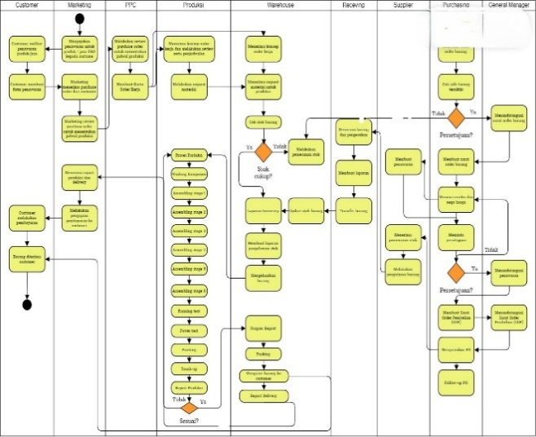
Gambar 3. Business Process Perusahaan Y
Berdasarkan Gambar di atas dapat diketahui bahwa aktivitas inbound logistics adalah kegiatan mulai dari receiving, purchasing dan kegiatan awal di warehouse. Kegiatan receiving terdiri dari beberapa aktivitas yaitu penerimaan barang dan pengecekan; membuat laporan penerimaan barang; transfer barang ke warehouse. Aktivitas purcahasing yang terdiri dari mengirimkan purchase order dan follow up purchasing order. Aktivitas purchasing didahului dengan aktivitas yang ada di Gudang berupa menerima request material produk; mengecek stok barang; melakukan pemesanan stok (jika stok tidak cukup) dan di akhiri update stock. Kegiatan utama inbound logistics adalah pembelian, penerimaan dan penyimpanan barang di Gudan. Inbound logistik berhubungan dengan masuknya barang ke gudang atau produksi.
Aktivitas outbound logistics merupakan kegiatan mulai barang jadi keluar sampai ke end customer. Kegiatan dimulai dari Gudang yaitu mengeluarkan barang, packing, mengirim barang ke customer dan report delivery. Setelah barang itu diterima oleh customer maka customer langsung melakukan pembayaran. Sehingga dapat disimpulkan outbound logistics terdiri dari penyimpanan hasil produksi, pengemasan, pengiriman sampai barang diterima cutomer.
Permasalahan yang ada di Perusahaan Y adalah terkait persediaan dimana banyak part yang digunakan merupakan barang import. Lead time untuk part tersebut juga cukup lama sehingga perlu adanya cadangan safety stock di warehouse. Permasalahan yang ada di inbound logistics tersebut pasti berimbas ke outbound logistics. Pengiriman barang ke end customer akan berimbas jika terjadi permasalahan tersebut. Hal ini berakibat pada kepuasan pelanggan dan terdapat risiko pelanggan yang lari ke kompetitor.

Aktivitas inboud dan outbound yang ada di Perusahaan X dan Y kurang lebih sama di mana inbound adalah aktivitas mulai barang dari supplier sampai di perusahaan/ Gudang sedangkan outbound adalah aktivitas dari perusahaan/ Gudang sampai ke end customer. Permasalahan yang ada di inbound akan berakibat seperti efek domino ke outbound logistics dan berimabas langsung ke kepuasan pelanggan. Hal ini harus segera ditanggulangi terkait masalah inventory dan juga pembelian barang dari supplier dalam ranah inboud logistics. Terkait masalah outbound logistics adalah pengiriman barang ke customer. Hal lain yang penting terkait kapasitas gudang yang ada di Perusahaan X, semakin tingginya kapasitas gudang ada risiko barang dipindahkan ke warehouse lain dan menyebabkan waktu pengiriman yang semakin panjang.
- Hasil Temuan
Perusahaan menggunakan beberapa alternatif atau saluran gabungan untuk respons cepat dan pengiriman barang yang lebih efektif kepada pelanggan. Hal ini akan memungkinkan kolaborasi rantai pasokan yang lebih besar. Jika saluran logistik dikelola dengan baik, dapat menghasilkan manfaat ekonomi berupa pengurangan waktu tunggu, keterlambatan, dan keseluruhan biaya transportasi. Analisis data mengungkapkan bahwa biaya transportasi rata-rata per jarak rata-rata menurun seiring bertambahnya jarak per kilometer [11]. Inbound logistics dan outbound logistics memainkan peran yang sangat penting dalam mengelola hubungan pemasok-pelanggan. Pengelolaan hubungan ini dengan baik akan menghasilkan efisiensi rantai pasokan dan pengurangan biaya [12].
Pengoptimalan operasi logistik sangat penting untuk mempertahankan daya saing, meningkatkan kepuasan pelanggan, dan mendukung pertumbuhan bisnis jangka panjang. Operasi gudang yang efisien sangat penting bagi keberhasilan rantai pasokan modern, di mana kecepatan, akurasi, dan efektivitas biaya menentukan daya saing. menyelaraskan operasi logistik mereka dengan proses pergudangan, memungkinkan skalabilitas yang lebih besar, pengurangan biaya, dan peningkatan kepuasan pelanggan [13].
Faktor yang mempengaruhi kinerja pengiriman tepat waktu dalam memenuhi permintaan pelanggan secara efisien terdiri dari beberapa yaitu inbound logistics, operasional dan outbound logistics. Aktivitas inbound logistics mempengaruhi keterlambatan pengiriman terutama pada perencanaan pengadaan yang tidak akurat, pemasok yang tidak dapat diandalkan dan dokumentasi yang tidak terorganisir dengan baik. Pada aktivitas operasional beberapa tantangan terkait keterlambatan pengiriman yaitu inventaris yang tidak terstruktur, kurangnya koordinasi antar departemen dan sistem yang terintegrasi dalam pelaporan dan dokumentasi. Faktor yang terakhir terkait outbound logistics mempengaruhi keterlambatan adalah masalah perencanaan rute yang tidak fleksibel, tidak tersediannya kendaraan dan kondisi yang tidak bisa dihindarkan adalah kondisi lalu lintas dan cuaca [14].
Proses bisnis yang terdapat dalam model operasi manajemen logistik dimodelkan menggunakan Business Process Modeling Notation (BPMN). Proses yang dimodelkan adalah proses bisnis logistik, proses bisnis logistik inbound, proses bisnis manajemen inventaris, dan proses bisnis logistik outbound yang merupakan sub-proses dari proses bisnis logistik. Penerapan BPMN dapat mengidentifikasi setiap aktivitas, peran, dan alur yang terdapat dalam proses bisnis tersebut [15]. Identifikasi tersebut penting untuk mendeteksi permasalahan yang ada dalam aktivitas logistik dan harus dilakukan perbaikan untuk meningkatkan kepuasan pelanggan.

- Pembahasan
Pemahaman terhadap konsep outbound logistics, khususnya terkait transportasi dan distribusi merupakan hal yang krusial dalam kepuasan pelanggan. Simulasi alur logistik dari manufaktur hingga retail, melibatkan proses pemesanan, pengiriman, pemenuhan permintaan, serta kapasitas distribusi. Integrasi yang ada di sepanjang entitas yang ada di outbound logistics dapat meningkatkan kepuasan pelanggan. Terdapat efek domino pada hal tersebut, Ketika satu entitas yang tidak bisa memenuhi permintaan maka akan berimbas pada keseluruhan performansi dari logistic.

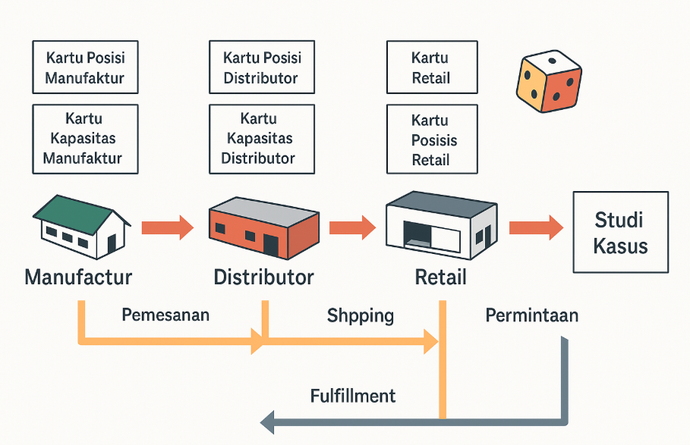
Gambar 4. Visualisasi Simulasi outbound logistics
Observasi potensi dari penelitian ini dilakukan dari berbagai persoalan terkait kompleksnya logistik terutama dalam memahami konsep logistic outbound. Adanya penggunaan media yang bervariasi dalam proses pembelajaran logistik diharapkan bisa memotivasi pembelajaran logistik dengan menggunakan beberapa studi kasus yang lebih banyak. Permasalahan tersebut membutuhkan pengembangan media pembelajaran untuk meningkatkan motivasi dalam belajar, memudahkan dalam memahami dan juga menambah kreativitas dengan beberapa studi kasus melalui variasi media pembelajaran.
Kerangka dasar dari outbound logistics dijadikan sebagai acuan dalam pengembangan rancangan desain. Pengembangan dilakukan dengan memberikan tantangan, kompetisi dan fantasi dengan tetap memperhatikan tujuan. Media disesuaikan dengan target masyarakat awam sehingga pembelajaran menarik dan juga dapat digunakan secara optimal.
Pengembangan awal dari board games ini diawali dari analisis kebutuhan sesuai dengan tujuan penelitian terkait pemahaman outbound logistics yang terintegrasi dengan manajemen transportasi dan sistem persediaan pada konsep supply chain terutama pada logistics outbound. Pada tahap identifikasi ini disimpulkan bahwa banyak orang mengalami kesulitan untuk memahami materi pembelajaran karena dianggap membosankan dan media pembelajaran yang kurang interaktif. Kerangka pembelajaran dibuat untuk memudahkan penulis dalam membuat desain board games sesuai dengan capaian pembelajaran. Berbeda dengan permainan SCM yang berfokus pada inventaris barang jadi, games ini berfokus pada inventaris dari logistic outbound. Tujuan dari games ini adalah meminimalkan total biaya untuk seluruh logistic outbound yaitu biaya inventory, biaya pemesanan dan biaya transportasi. Permainan ini juga dilengkapi dengan beberapa studi kasus untuk meningkatkan pemahaman terhadap logistic outbound.
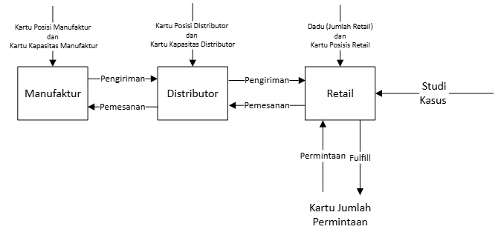
Gambar 5. Kerangka pembelajaran Board Games ”Retail Rush”

Hasil simulasi logistik outbound yang dikembangkan dalam penelitian ini menunjukkan bagaimana dinamika aliran barang dan informasi terjadi antara manufaktur, distributor, dan retail dalam rantai pasok. Melalui representasi proses pemesanan, pengiriman, serta pemenuhan permintaan berbasis kartu posisi, kartu kapasitas, dan skenario studi kasus, ditemukan bahwa ketidakseimbangan antara kapasitas penyimpanan dan fluktuasi permintaan dapat memicu terjadinya stockout di tingkat retail maupun overstock di tingkat distributor atau manufaktur. Selain itu, lead time yang tidak terkendali turut memengaruhi efektivitas pemenuhan permintaan, dan pola pemesanan yang reaktif berkontribusi terhadap munculnya bullwhip effect. Simulasi ini memberikan pemahaman yang lebih konkret terhadap tantangan manajemen persediaan dan transportasi dalam sistem logistik outbound, serta menekankan pentingnya pengambilan keputusan berbasis data untuk mengurangi biaya logistik dan meningkatkan efisiensi distribusi dalam praktik supply chain.
Keterbatasan pada penelitian ini adalah penggunaan media board games. Diharapkan media pembelajaran ini bisa dikembangkan dalam bentuk software games sehingga bisa disebarluaskan ke kalayak ramai.

- Kesimpulan
Penelitian ini menyoroti kompleksitas dalam pengelolaan outbound logistics, terutama terkait tantangan dalam integrasi antara sistem persediaan, manajemen transportasi, dan distribusi barang yang efisien. Permasalahan utama yang diidentifikasi adalah kurangnya pemahaman terhadap keterkaitan antar elemen tersebut, yang dapat berdampak pada meningkatnya biaya logistik dan ketidaktepatan pengiriman. Studi ini menunjukkan bahwa dengan menyimulasikan dinamika outbound logistics secara terstruktur, pelaku rantai pasok dapat lebih memahami dampak dari ketidakseimbangan antara kapasitas gudang, pilihan moda transportasi, serta respons terhadap permintaan pasar yang fluktuatif. Temuan utama menunjukkan bahwa pengambilan keputusan yang tepat dalam hal pengelolaan persediaan dan pemilihan rute distribusi dapat secara signifikan menurunkan total biaya logistik dan meningkatkan efisiensi layanan. Meskipun simulasi dilakukan dalam bentuk terapan sederhana, keterbatasan model manual ini membuka peluang untuk pengembangan sistem logistik digital yang lebih kompleks dan real-time. Penelitian selanjutnya disarankan untuk mengkaji implementasi strategi outbound logistics berbasis data dalam konteks industri sebenarnya, guna menghasilkan solusi logistik yang adaptif, responsif, dan terukur secara operasional.
Referensi
[1] F.-C. Nathalie and Y. Ziad, “Improving Supply Chain Robustness & Resilience? Lessons from a case study in the automotive industry during the first wave of Covid-19.,” 28th EurOMA Conf., 2021.
[2] C. S. Tang, “Robust strategies for mitigating supply chain disruptions,” Int. J. Logist. Res. Appl., vol. 9, no. 1, pp. 33–45, 2006, doi: 10.1080/13675560500405584.
[3] A. H. Jagaba et al., “Kinetics of Pulp and Paper Wastewater Treatment by High Sludge Retention Time Activated Sludge Process,” J. Hunan Univ. Nat. Sci., vol. 49, no. 2, pp. 242–251, 2022, doi: 10.55463/issn.1674-2974.49.2.24.
[4] A. Sharma and P. Khanna, “Relevance of adopting emerging technologies in outbound supply chain: New paradigm for cement industry,” Oper. Supply Chain Manag., vol. 13, no. 2, pp. 210–221, 2020, doi: 10.31387/OSCM0410263.
[5] P. Mukucha, B. E. Mushanyuri, and F. Chari, “The influence of outbound logistics on utility,” South. Africa J. Educ. Sci. Technol., vol. 5, no. 2, pp. 51–63, 2022, doi: 10.4314/sajest.v5i2.39829.
[6] B. B. Ayantoyinbo and O. M. Gegeleso, “Impact of Inbound and Outbound Logistics Services on Small Scale Business,” Transp. Logist. Int. J., vol. 18, no. 44, pp. 69–76, 2018.
[7] A. Kaspo, “Logistics Structures for Global Retail Expansion Logistikstrukturer för Global Expansion inom Detaljhandeln En fallstudie av ett snabbväxande svenskt modeföretag med av,” 2023.
[8] M. N. Ahmed, “Impact of Outbound Logistics in Purchase Decision of Small Electronic Home Appliance Traders in Chittagong,” Int. J. Appl. Logist., vol. 7, no. 2, pp. 52–62, 2017, doi: 10.4018/ijal.2017070104.
[9] M. I. Muchiri, P. Kiriri, and V. Kaluyu, “Influence of Outbound Logistics Strategies on the Competitive Advantage of Automotive Companies in Kenya,” Univ. J., vol. 5, no. 3, pp. 117–130, 2023, doi: 10.59952/tuj.v5i3.261.
[10] S. Muhanna, S. Al, Z. Jamaluddin, and N. Zulkifli, “The Impact of Strategic Inventory Management on Logistics Organization’s Performance,” Int. J. Bus. Technol. Manag., no. January, 2023, doi: 10.55057/ijbtm.2023.5.3.24.
[11] P. O. Alumbugu, W. W. M. Shakantu, and A. J. Tsado, “Analysis of Outbound Logistics Channels for Construction Material,” J. Eng. Proj. Prod. Manag., vol. 10, no. 1, pp. 19–26, 2020, doi: 10.2478/jeppm-2020-0003.
[12] G. R. Jejani, A. T. S, and S. Jain, “The impact of inbound and outbound logistics on the supplier-customer Relationship,” Int. J. Innov. Res. Sci. Eng. Technol., vol. 8, no. 8, pp. 8735–8739, 2019, doi: 10.15680/IJIRSET.2019.0808057.
[13] P. Coordinator and C. Author, “Optimizing Inbound and Outbound Logistic To Improve Warehouse Efficiency,” Iarjset, vol. 12, no. 5, 2025, doi: 10.17148/iarjset.2025.125187.
[14] V. Chuasuksanthong, W. Duantrakoonsil, and S. Janyapoon, “Analysis of on-time delivery performance from inbound logistics, operations, and outbound logistics,” Edelweiss Appl. Sci. Technol., vol. 9, no. 6, pp. 1051–1064, 2025, doi: 10.55214/25768484.v9i6.8028.
[15] D. Wahyuni, M. T. Sembiring, I. Budiman, and T. R. Hutagalung, “Modelling Operation of Logistics Management in Modern Market: A Case Study in Indonesian Retail Company,” IOP Conf. Ser. Earth Environ. Sci., vol. 709, no. 1, 2021, doi: 10.1088/1755-1315/709/1/012052.

